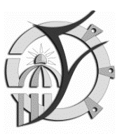
جامعة الفيوم الدراسات العليا كلية الآثار

السيد الأستاذ الدكتور / عاطف منصور محمد
عميد الكلية
تحية طيبة وبعد ,
مقدمه لسيادتكم الطالب / أحمد على منصور على منصور
الحاصل على ليسانس: ..........قسم/............... كلية / ............ جامعة / ........ بتقدير /.................
وتمهيدى ماجستير فى:...................قسم /................... كلية/................... جامعة /................
والحاصل على ماجستير: ................. كلية/ ................... جامعة /...............بتقدير / ...............
وشهادة التويفل من :_____________ بمجموع /_______________
وأرجو من سيادتكم التكرم بالموافقة على تسجيلى لدرجة الدكتوراه بقسم /................ كلية الآثار – جامعة الفيوم
تحت عنوان :
...........................................................................................................................................................................................................................................................................

وتفضلوا بقبول فائق الاحترام وعظيم التقدير

مقدمه لسيادتكم
توقيع الدارس /

